Утверждён

А.В.00001-01 33 01-1-ЛУ

**Титульный лист**

***IDEF()-диаграммы. Методы оценки бизнес-процессов.***

***Методика DFD. Диаграммы потоков данных.***

**Онлайн-сервис “Connect”**

**А.В.00001-01 33 01 -1**

**Листов 9**

|  |  |
| --- | --- |
| ***Подп. И Дата*** |  |
| ***Инв.№ дубл*** |  |
| ***Взам. Инв.№*** |  |
| ***Подп. И Дата*** |  |
| ***Инв.№ подл.*** |  |

**2021** *Литера*

**Согласовано**  **Утверждено**

Савченко Р. А. Маршенкулова А. И.

|  |
| --- |
| Онлайн-сервис «Connect» |
| IDEF()-диаграммы. Методы оценки бизнес-процессов.  Методика DFD. Диаграммы потоков данных. |
| ЛИСТ УТВЕРЖДЕНИЯ |
| Листов 9 |

Согласовано Гл.Начальник

Савченко Р. А. Маршенкулова А. И.

**2021**

*Литера*

Оглавление

IDEF()-диаграммы 4

DFD-диаграммы 9

# 

# IDEF()-диаграммы

Информационная модель, показанная на рисунке 1, отражает собой общую контекстную модель системы онлайн-сервиса «Connect», которая непосредственно связана с информационными процессами.

Стрелками указаны основные входящие информационные потоки:

* Данные клиента;
* Данные услуг;
* Данные для оформления заявки;

Выходящие данные размещены справа от контекста:

* Оформление заявки;

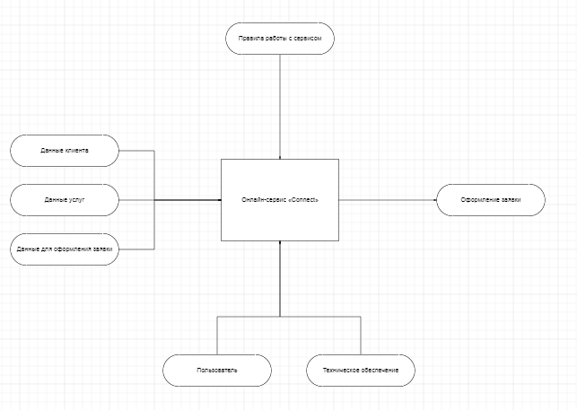

Рис.1. Контекстная диаграмма IDEF0

Закончив декомпозицию контекстной диаграммы, переходим к декомпозиции диаграммы следующего уровня. Обычно при рассмотрении третьего и более нижних уровней модели возвращаются к родительским диаграммам и корректируют их.

Далее мы разбиваем блок «онлайн-сервиса «Connect»» на три процесса:

* Ввод данных в систему
* Администрирование системы
* Оформление заявки

На рисунке 2 показана диаграмма декомпозиции системы первого уровня.

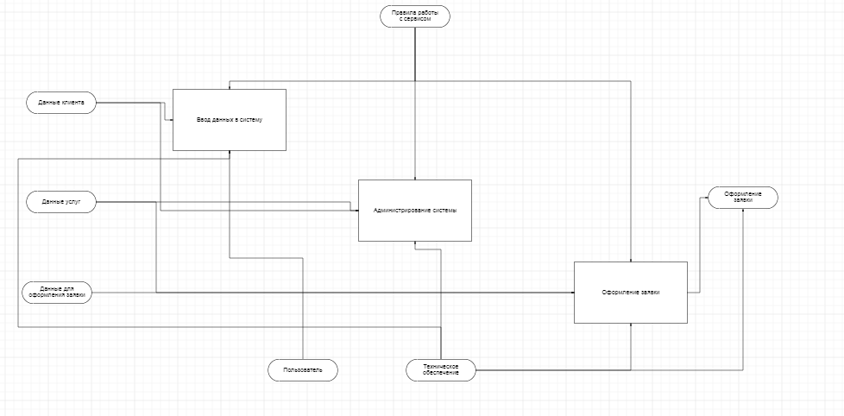

Рис.2. IDEF0 диаграмма декомпозиции первого уровня

Блок «Ввод данных в систему» разбивается еще на четыре процесса:

* Ввод данных пользователя;
* Ввод данных услуг

На рисунке 3 показана диаграмма декомпозиции системы второго уровня для функционального блока «Ввод данных в систему».

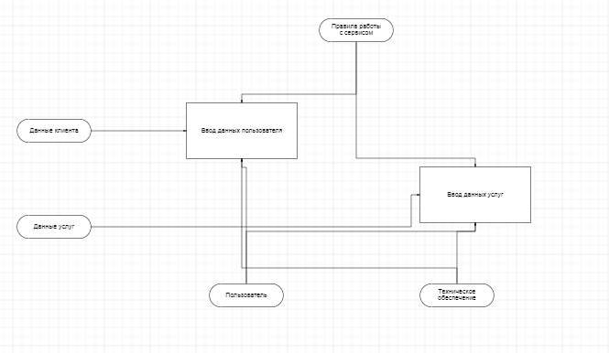

Рис.3. IDEF0 диаграмма декомпозиции второго уровня для блока «Ввод данных в систему»

Блок «Администрирование системы» разбивается еще на четыре процесса:

* Ввести данные о новых пользователях;
* Удалять данные клиентов;
* Ввести данные новых услуг;
* Удалять данные услуг

На рисунке 4 показана диаграмма декомпозиции системы второго уровня для функционального блока «Выполнить администрирование».

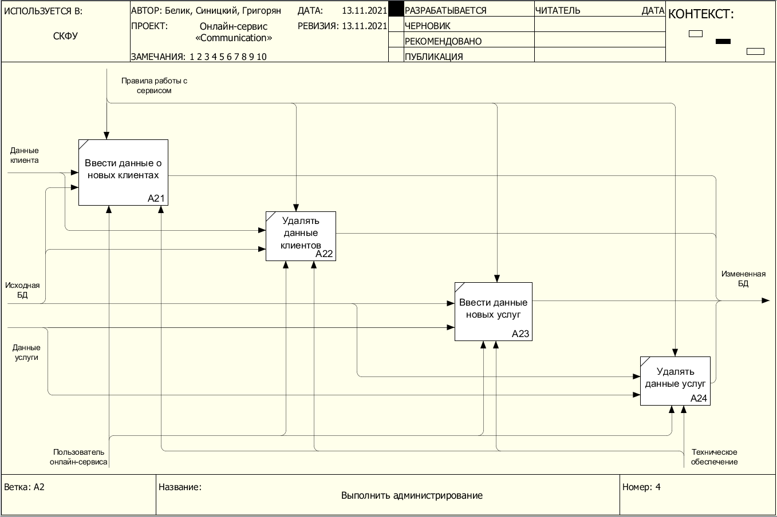

Рис.4. IDEF0 диаграмма декомпозиции второго уровня для блока «Выполнить администрирование»

Блок «Заключение договора, подключение услуг» разбивается еще на два процесса:

* Заключение договора;
* Подключение услуги

На рисунке 4 показана диаграмма декомпозиции системы второго уровня для функционального блока «Заключение договора, подключение услуг».

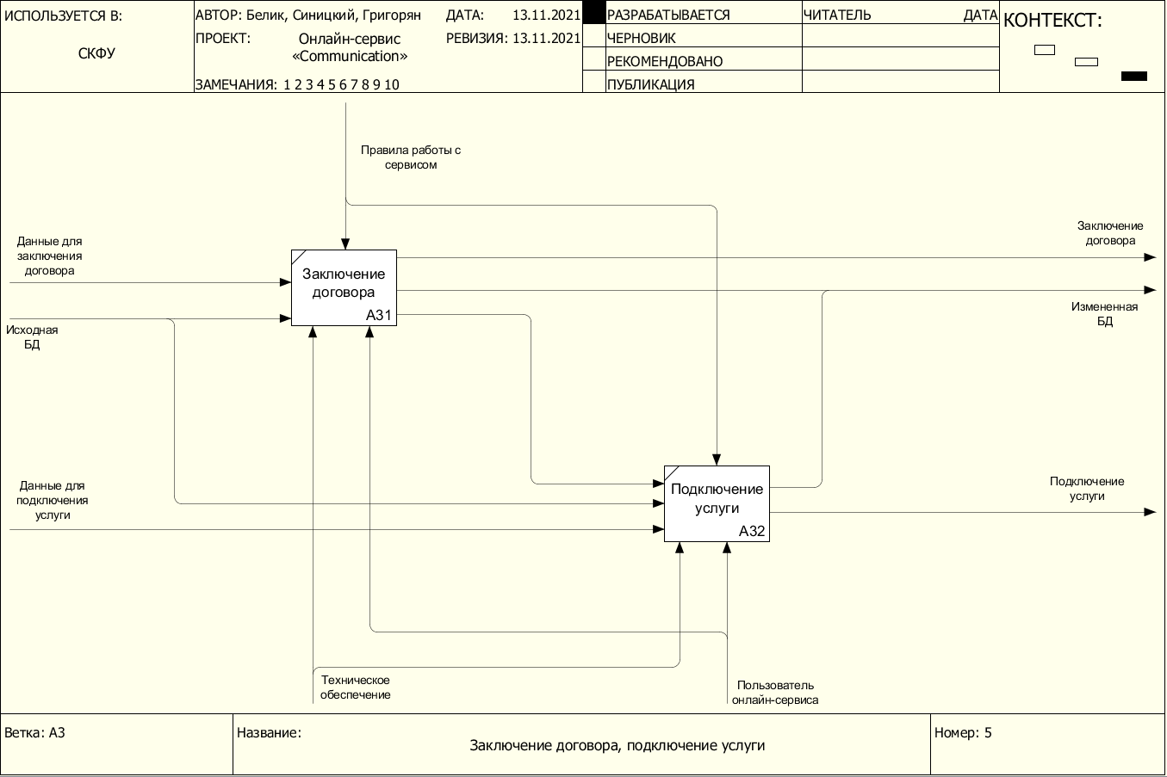

Рис.5. IDEF0 диаграмма декомпозиции второго уровня для блока «Заключение договора, подключение услуг»

Подводя итоги проектирования онлайн-сервиса «Communication», создание диаграмм декомпозиции второго и следующих уровней позволяет детализировать функции, выполняемые системой.

# 

# DFD-диаграммы

Декомпозицию работы обработки заявки клиента для онлайн-сервиса «Communication» целесообразно провести при помощи диаграммы DFD. Т.к. методология IDEF0 рассматривает систему, как совокупность взаимосвязанных работ, что плохо отражает процессы обработки информации.

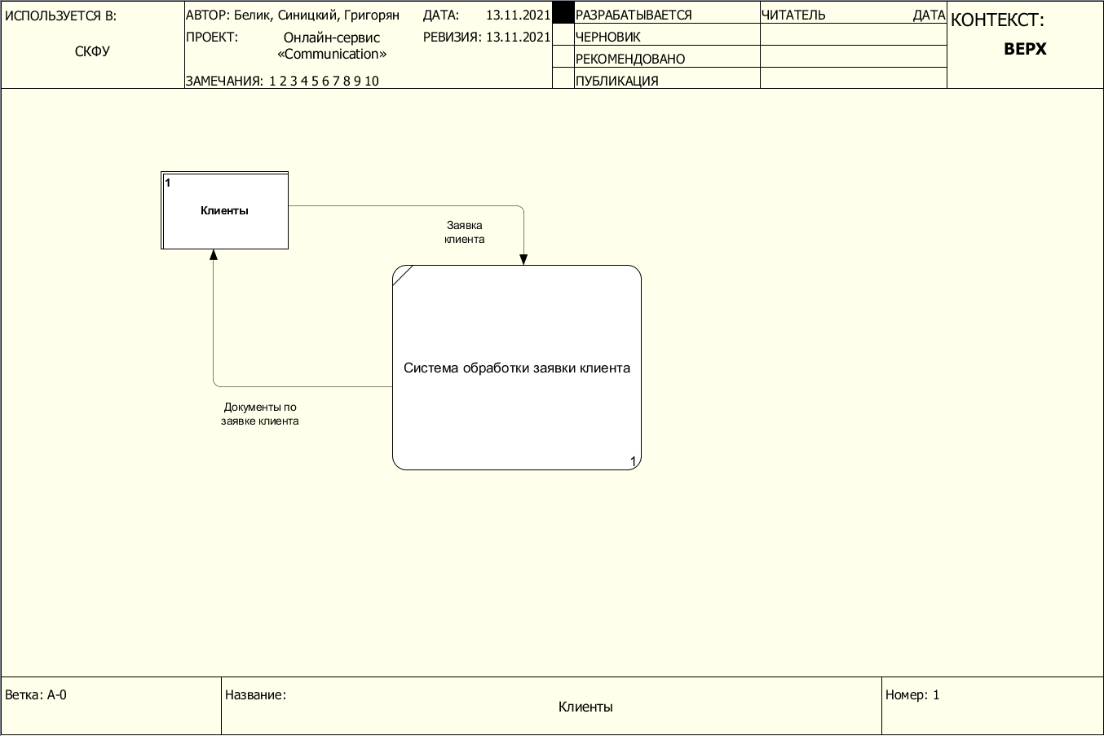

Рис.6. Контекстная диаграмма DFD

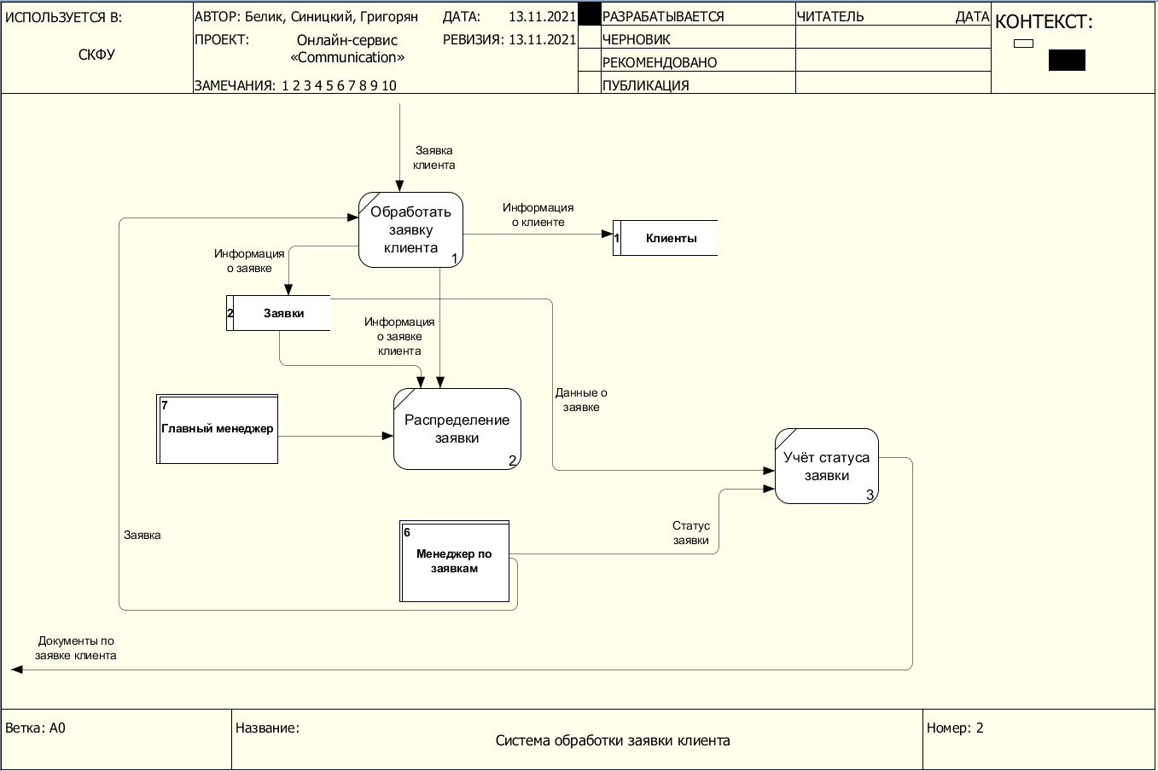

Рис.7. DFD диаграмма декомпозиции основного элемента